GOVERNO DO ESTADO DE SÃO PAULO

SECRETARIA DE ESTADO DA EDUCAÇÃO

DIRETORIA DE ENSINO REGIÃO SÃO JOÃO DA BOA VISTA
Rua Getúlio Vargas, nº 507, 1º Andar – Fone (19) 3638-0300
CEP: 13870-100 SÃO JOÃO DA BOA VISTA – SP
Site: http://desjboavista.edunet.sp.gov.br
E-mail: desjv@educacao.sp.gov.br

São João da Boa Vista, 22 de março de 2019.

Comunicado do Núcleo Pedagógico
Srs.(as) Diretores (as) de Escola

Assunto: XVII Olimpíada Regional de Química (ORQ) 2019

A Dirigente Regional de Ensino da Região de São João da Boa Vista divulga que estão abertas as inscrições para XVII Olimpíada Regional de Química, realizada pelo CEIQ (Centro de Ensino Integrado de Química) USP campus Ribeirão Preto-SP.

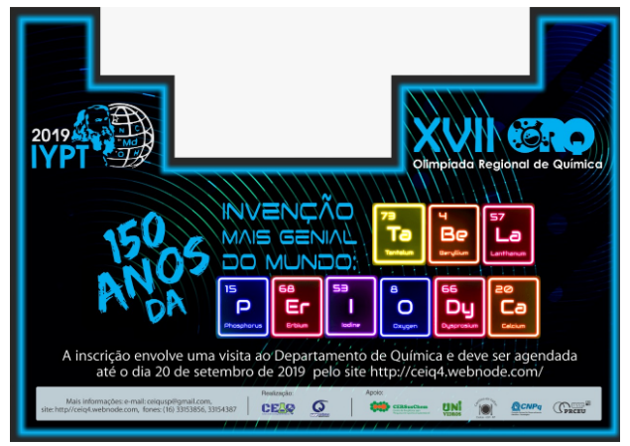

150 anos da invenção mais genial do mundo: Tabela Periódica

"Em 2019, o mundo celebra o Ano Internacional da Tabela Periódica dos Elementos Químicos, instituído pela Assembleia Geral da ONU e pela UNESCO. Neste ano comemoraremos 150 anos da descoberta do Sistema Periódico, em 1869, pelo russo Dmitri Mendeleev. A celebração é uma forma de reconhecer a tabela como uma das conquistas mais influentes da ciência moderna, que reflete a essência não apenas da química, mas também da física, biologia e outras áreas das ciências puras. A UNESCO explica que o ano internacional é uma oportunidade para refletir sobre a história da tabela periódica e também sobre outros temas, como o papel das mulheres na pesquisa científica, as tendências e as perspectivas globais sobre a ciência para o desenvolvimento sustentável, além dos seus impactos sociais e econômicos." (https://nacoesunidas.org/onu-comemora-ano-internacional-da-tabela-periodica-em-2019/)
A Olimpíada Regional de Química tem caráter competitivo e colaborativo, sendo realizada em duas fases:
1ª Fase: o professor da escola seleciona até 50 alunos que realizam uma visita ao Departamento de Química, onde assistem a uma breve palestra introdutória sobre o tema da Olimpíada e depois participam de experimentos demonstrativos e outras atividades didáticas relacionadas ao assunto.
Duração aproximada: 2 horas e meia
Agendamento: de 1º de março a 20 de setembro de 2019.
Marque sua visita na aba "Agendamento" de nosso site: https://ceiq4.webnode.com
.2ª Fase: outubro de 2019 o professor seleciona sete alunos (sendo, obrigatoriamentem pelo menos 2 alunos de cada série do ensino médio, mais um aluno para redigir a redação), os quais deverão compor a equipe representante da escola. A segunda fase inclui a resolução de situações problemas por meio da experimentação e de exercícios teóricos. Um dos alunos vai ser o responsável, exclusivamente, por fazer a redação sobre o tema da Olimíada, enquanto seus colegas fazem as provas teóricas e práticas da segunda fase. Os três primeiros lugares recebem troféus e medalhas e as duas escolas vencedoras em primeiro lugar, tanto de escola pública quanto de escola privada recebem como premiação um estágio de 20 horas em laboratórios de pesquisa do departamento. A segunda fase ocorrerá em outubro e o estágio geralmente é realizado no mês de março do ano seguinte à realização da Olimpíada.
Olimpíada Paralela: Os alunos que participaram da primeira fase, mas que não foram escolhidos para participar da segunda fase, podem concorrer nesta modalidade por meio da elaboração de uma redação ou vídeo sobre o tema do ano. Receberemos no dia da segunda fase no máximo 5 redações por escola e 1 vídeo produzido por uma equipe de no máximo 5 alunos. A melhor redação e vídeo serão premiados.

Silvia Helena Dalbon Barbosa
Dirigente Regional de Ensino

